De Roddelquiz 13

1. **Voor welke leider moeten we volgens de mensenrechtenorganisatie Amnesty heel erg uit gaan kijken?**

* De Congolese president Deban Aderemi. Hij is extreem corrupt en laat alle bomen kappen om het hout te gebruiken voor kasten voor de corrupte regering
* De leider van de Aboriginals Zaachariaha Fielding. Onder het mom van One Mikali (één bloed) probeert hij de Aboriginals aan te zetten om niet inheemse Australiërs te doden

1. **Wat was ook alweer het resultaat van de vraag van Wit-Russische zanger Ivan op de vraag of hij naakt en met wolven op het songfestivalpodium mocht staan?**

* De eerste 27 seconden van zijn optreden stond hij naakt op het podium met wolven
* Hij werd uitgelachen en gekleineerd waarna hij uit de competitie stapte
* Het verzoek werd geweigerd waarna uit protest alle kandidaten naakt op het podium gingen staan. Wat een schande was dat toen zeg, bijna net zo erg als wat Michael Ben David deed in 2022
* The proposal was obviously refused, however on the 9th of April, Ivan performed naked and with seven wolves during the Eurovision in Concert event which was held at the [Melkweg](https://en.wikipedia.org/wiki/Melkweg) venue in [Amsterdam](https://en.wikipedia.org/wiki/Amsterdam), hosted by [Cornald Maas](https://en.wikipedia.org/wiki/Cornald_Maas" \o "Cornald Maas) and [Hera Björk](https://en.wikipedia.org/wiki/Hera_Bj%C3%B6rk)

1. **Waarom raakte menig Flikken Maastricht kijker zwaar geïrriteerd van de vorige aflevering?**

* De verhaallijn rondom Wolfs’ eetstoornis is veel mensen naar het hoofd gestegen. Het moet steeds extreem benadrukt worden en nu trilde hij de hele aflevering als een malle
* Eva had haar telefoon in een restaurant laten liggen dus besloot ze de volgende ochtend om ZONDER TELEFOON naar de TBS-KLINIEK te gaan om te praten met SERIEMOORDENAAR Tjong die al gedreigd had haar iets aan te doen
* Ze hadden duidelijk geen inspiratie meer voor een manier om te zorgen voor ruzie tussen Wolfs en Eva en nu hebben ze Wolfs Eva’s naaktfoto’s laten lekken
* Iedereen wordt pislink van het nieuwe personage Jan-Wieger



1. **Waar gaat het heftige boek van Elvira T over?**

* De Arbat (hoofdstraat van Moskou)
* De (heftige) stappen die je moet nemen als je een super-  
  ster zoals zij wil worden
* Het bevat allemaal geheime informatie over de Russische  
  regering afkomstig van T’s tijd als infiltrant. Na de release  
  van het boek is ze naar Syrië gevlucht
* Over al haar vreemdgaande exen (D.G.T.)

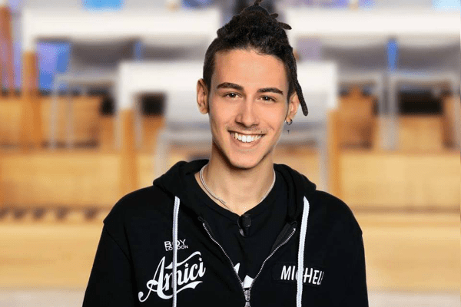

1. **Wie is dit ook alweer?**

* De zoon van Cellebelletje
* Jetpack Juulz
* Michele Perniola
* Rapper Zwangere Guy

1. **Wordt het nou superwarm of superkoud deze week?**

* Superwarm!
* Superkoud!

1. **Hoeveel vliegvelden heeft de staat Texas?**

* 6
* 25
* 395
* 1516

1. 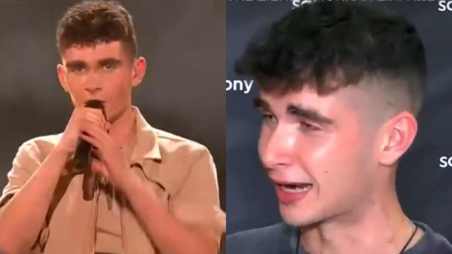**Op welke vreemde manier is de voet van Victor Vernicos gebroken?**

* Hij zat toevallig in hetzelfde vliegtuig als Robbie Williams en toen hij met hem op de foto probeerde te gaan liet Robbie per ongeluk zijn koffer (met zijn loodzware kristallen microfoon erin) op Victors voet vallen
* Toen hij op het strand wilde volleyballen bij Robbie’s Beach Club klapte zijn voet ineens dubbel
* Tijdens de rellen die ontstonden bij het concert van Robbie Williams werd Victor tegen de grond gedrukt en toen hebben tientallen mensen op zijn voet getrapt
* Zijn hond Robbie heeft in zijn slaap Victors voet kapot gebeten

1. **Waarom staat het dorpje Sint-Martens-Latem bekend om zijn kerken?**

* In het dorpje staan 7(!) kerken en in de nacht van 8 augustus 2010 stortte de 7 toch al zwakke kerken letterlijk 1 voor 1 in; de nacht die bekend staat als de kerkendomino
* De kerken in het dorpje zijn opblaasbaar
* Het allergrootste Belgische mysterie ooit vond hier plaats in 2001 toen de bewoners van het dorp op een ochtend wakker worden en zagen dat de kerken die nacht waren gaan lopen: de Sint-Martinuskerk stond opeens op de plaats van de Sint-Aldegondiskerk en de Sint-Aldegondiskerk op de plaats van de Sint-Nicolaas-van-Tolentijnkerk, enz…

1. 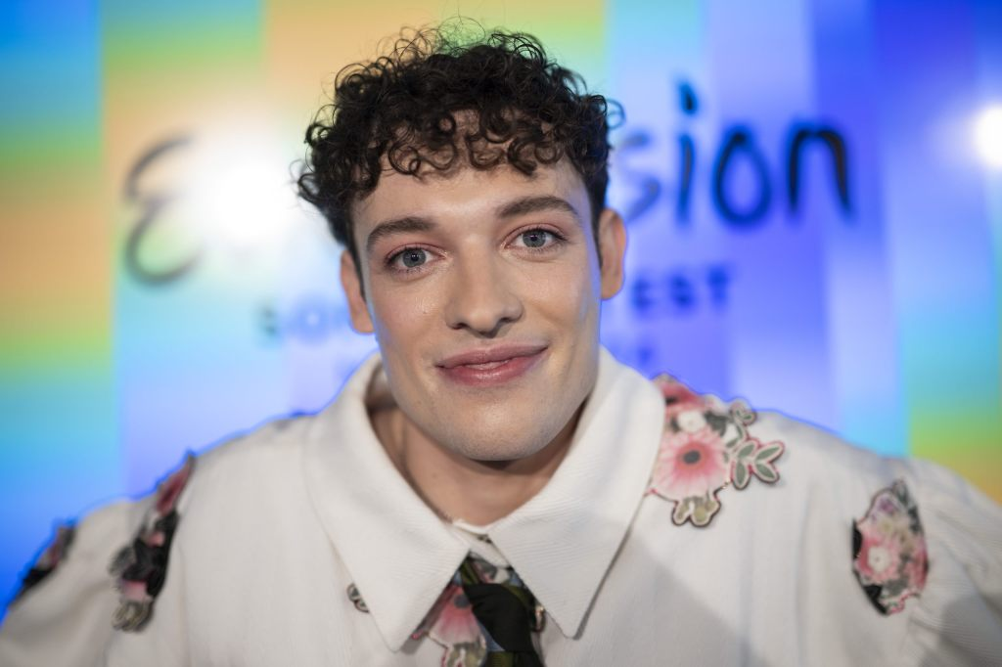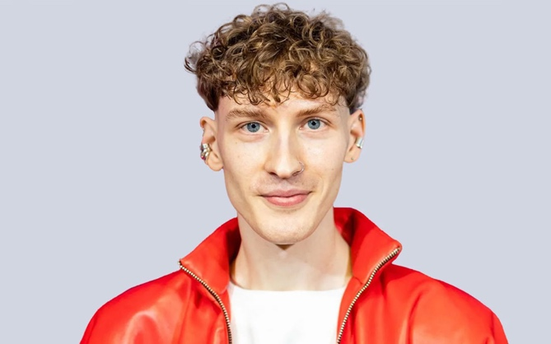**Bijzonder! Dit jaar doen er bij het songfestival twee familieleden mee voor twee verschillende landen! Welke kandidaat is familie van de Litouwse kandidaat Silvester Belt?**

Hera Björk (IJsland) is zijn oudtante

Olly Alexander (UK) is zijn neef

Luna (Polen) is zijn halfzus

Nemo (Zwitserland) is zijn sibbe

1. **Van welke filosoof is deze mooie uitspraak: “hoever je gaat, heeft met afstand niets te maken”?**

* Socrates
* Paskal Jakobsen
* Johann Wolfgang von Goethe
* Newton
* Rousseau

1. Afbeelding met Menselijk gezicht, wenkbrauw, persoon, nek

   Automatisch gegenereerde beschrijving**Als wat heeft Annechien Steenhuizen gewerkt voor ze bij de NOS kwam werken?**

* Prostitué
* Makelaar
* Interieurstyliste
* Jakhals

1. 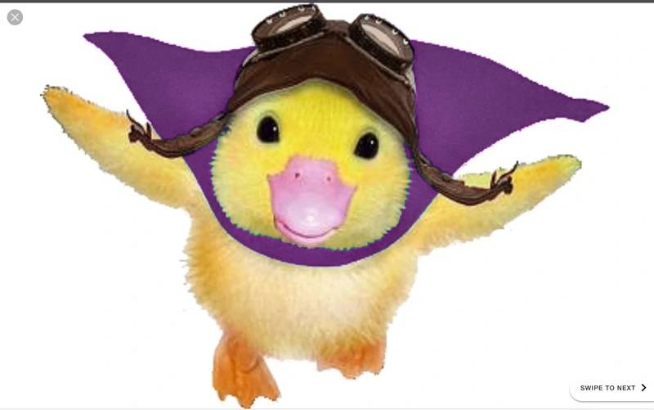**Wat hebben Patrick, Patrick, Patrick, Patrick en Patrick gemeen?**

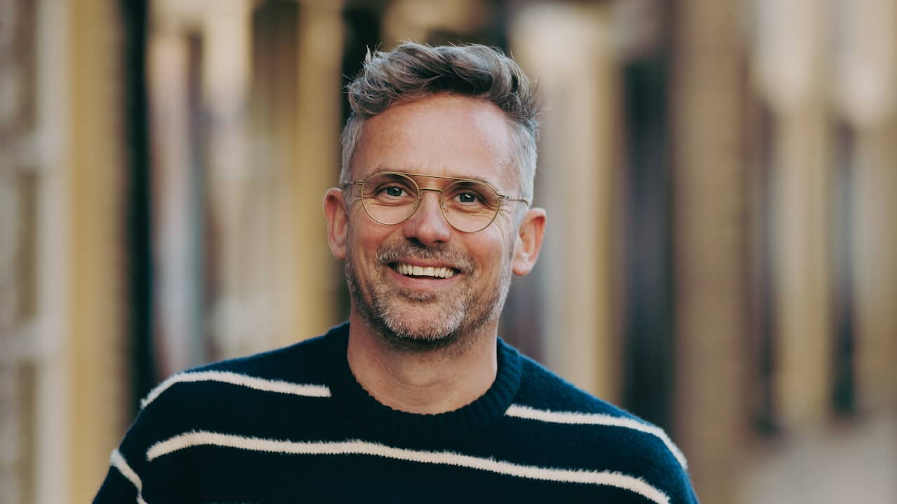

* Ze zijn gay
* Ze zijn mishandeld
* Het zijn moordenaars
* Ze zijn Iers
* Ze heten Patrick

1. **Welk beroep dat in België slechts vrijwilligerswerk is, blijkt in Nederland wel een betaald beroep te zijn?**

* Doktersassistent
* Kapper
* Stratenmaker
* Molenaar

1. **Welke transformatie heeft daadwerkelijk plaatsgevonden?**

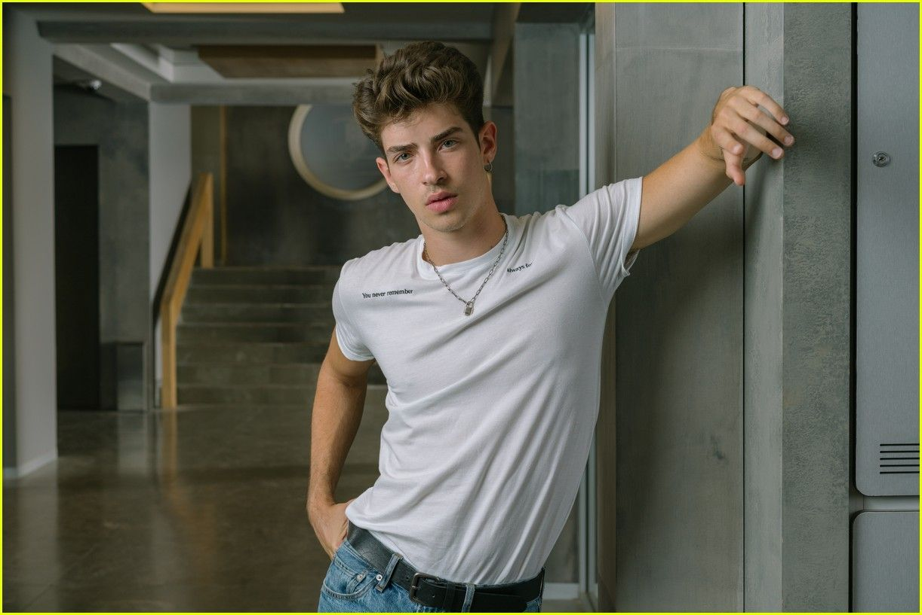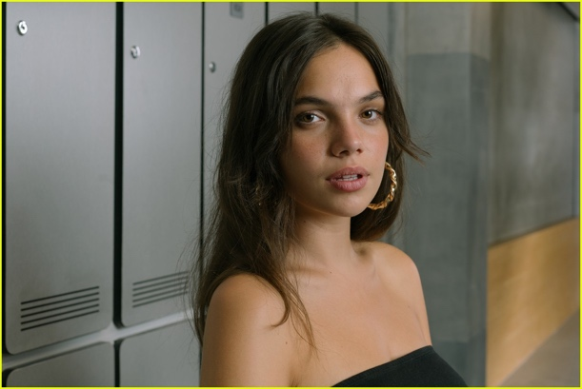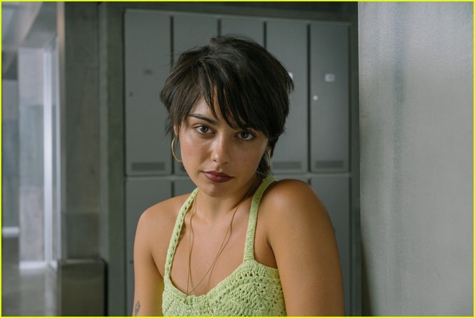



1. **Wat was het meest gelezen ‘entertainment’ nieuwsartikel deze week?**

* Dochter van Thijs Boermans is in huilen uitgebarsten door een zijn veels te harde nies
* Silvester Belt: ‘ik ben een getrouwd man en ik ben zwanger’
* Teya ontroerd door foto van haar als kind met een gigantische ananas op haar hoofd
* Dochter Katie en Josh Brueckner vervangen met een pop

1. Afbeelding met Menselijk gezicht, portret, persoon, kleding

   Automatisch gegenereerde beschrijvingAfbeelding met Menselijk gezicht, persoon, kleding, muur

   Automatisch gegenereerde beschrijving**Wie was in de jaren ’60 uitgeroepen tot knapste vrouw?**

1. **Hoeveel quizvragen heeft u gemaakt als u alle vragen uit deze quiz doorleest en dat drie keer herhaalt?**

…………………………………………………………………………………….